Лабораторная работа № 4
Проектирование в конструировании программного обеспечения
Курсовой проект «Разработка web-приложения генерации учебного расписания»

1 Цель и границы системы
Цель работы - спроектировать структуру приложения, которое составляет учебное расписание по данным о группах, преподавателях, дисциплинах, аудиториях и доступных временных слотах. Проект соответствует инкрементному плану лабораторной работы № 3. Диаграммы показывают целевую архитектуру; реализация всех компонентов не утверждается.

2 Диаграмма вариантов использования
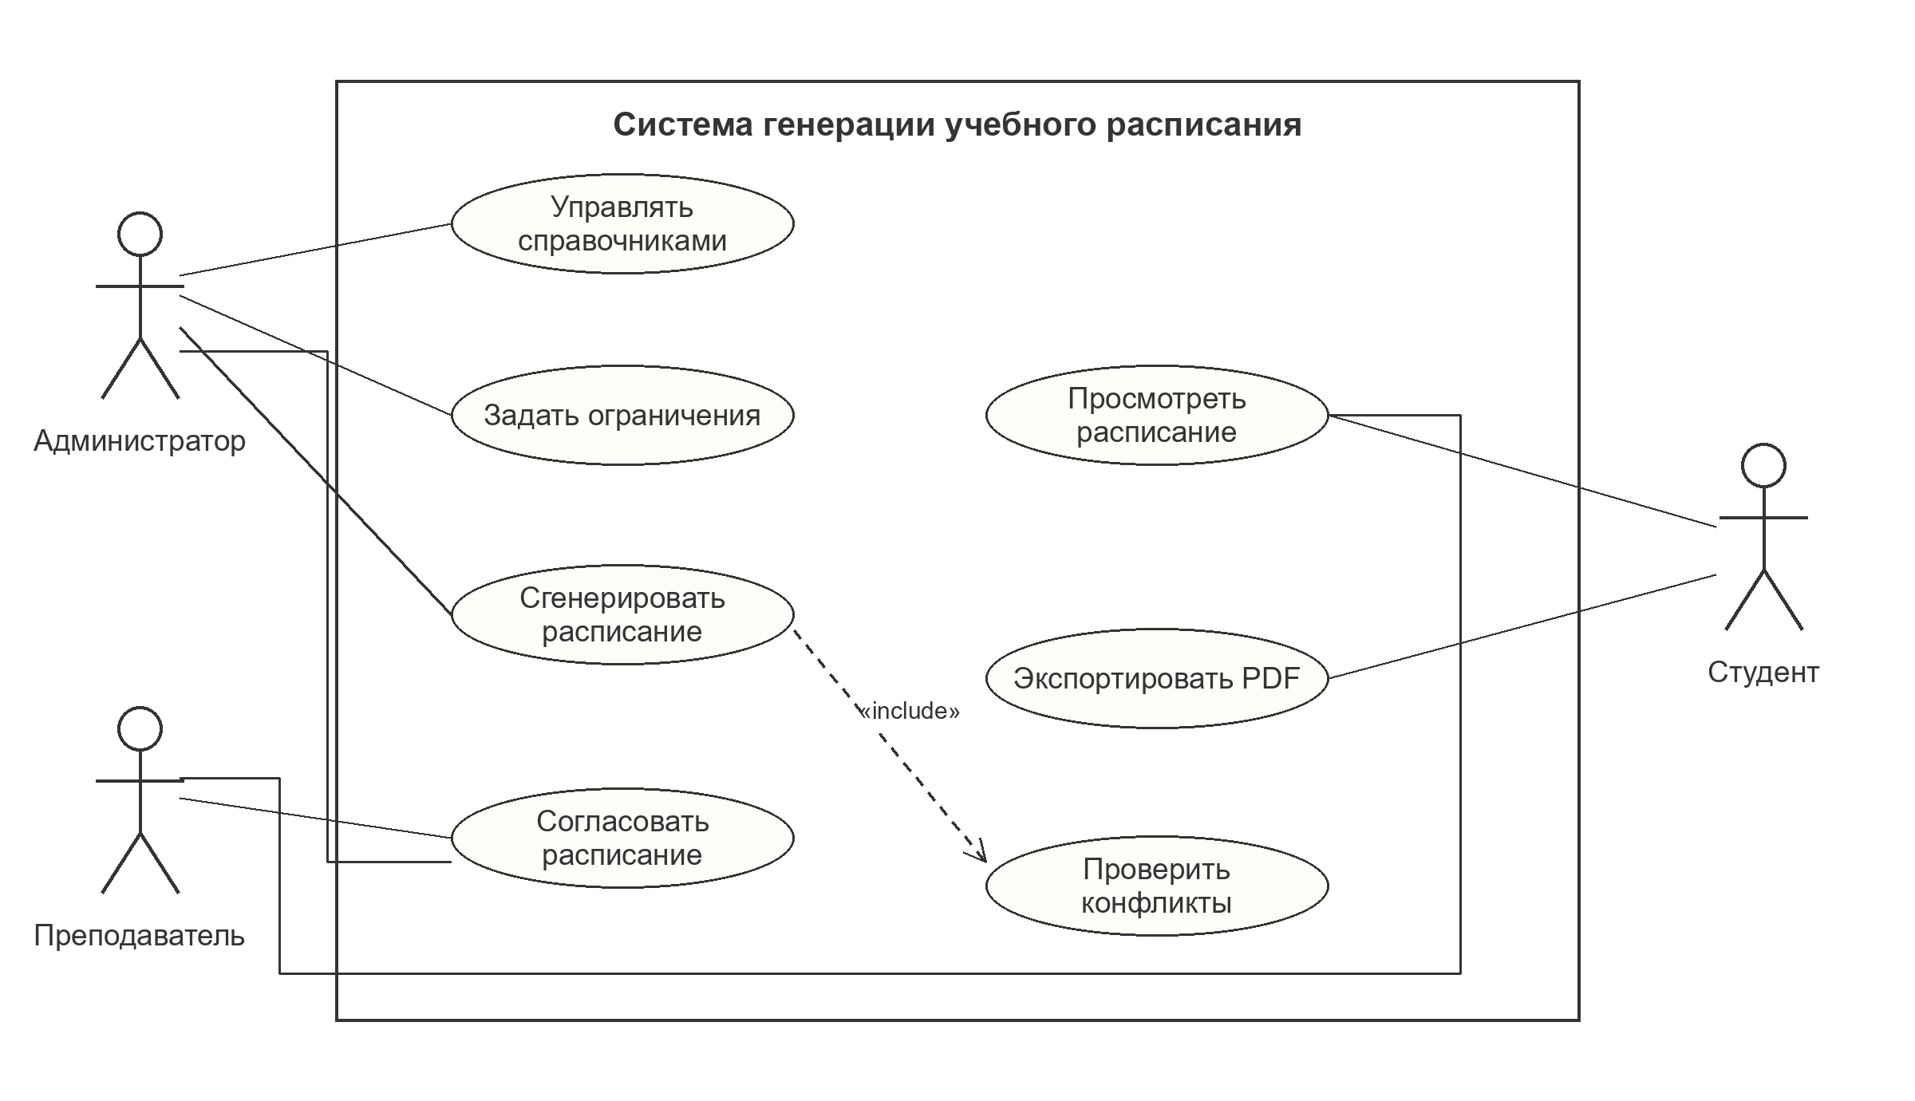
Рисунок 1 - Варианты использования системы
Администратор вводит справочники и ограничения, запускает генерацию и утверждает результат. Проверка конфликтов входит в генерацию: нельзя одновременно назначить одну группу, преподавателя или аудиторию на два занятия. Преподаватель просматривает расписание и участвует в согласовании; студент просматривает опубликованную версию и получает PDF. Права на изменение данных отделены от чтения.

3 Диаграмма компонентов
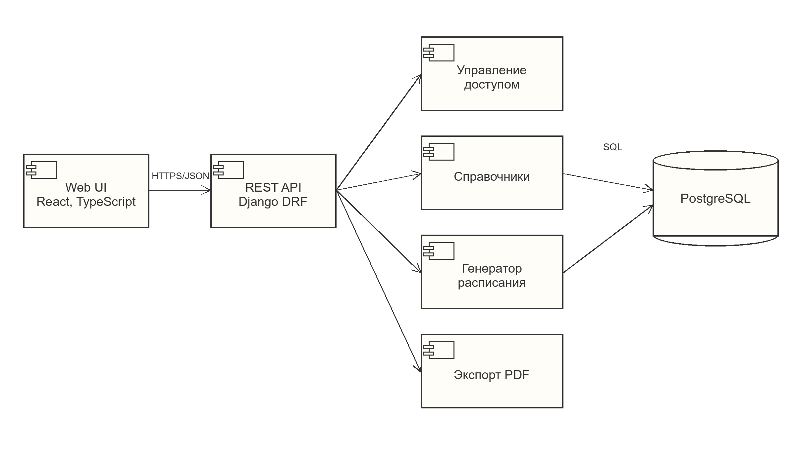
Рисунок 2 - Компоненты приложения и связи
Интерфейс React обращается к REST API по HTTPS и получает JSON. Django REST Framework проверяет права доступа и направляет запросы в модули справочников, генерации и экспорта. PostgreSQL хранит исходные данные, ограничения и версии расписания. Генератор не зависит от интерфейса и может тестироваться отдельно; экспорт PDF получает утвержденную версию расписания.

4 Диаграмма развертывания
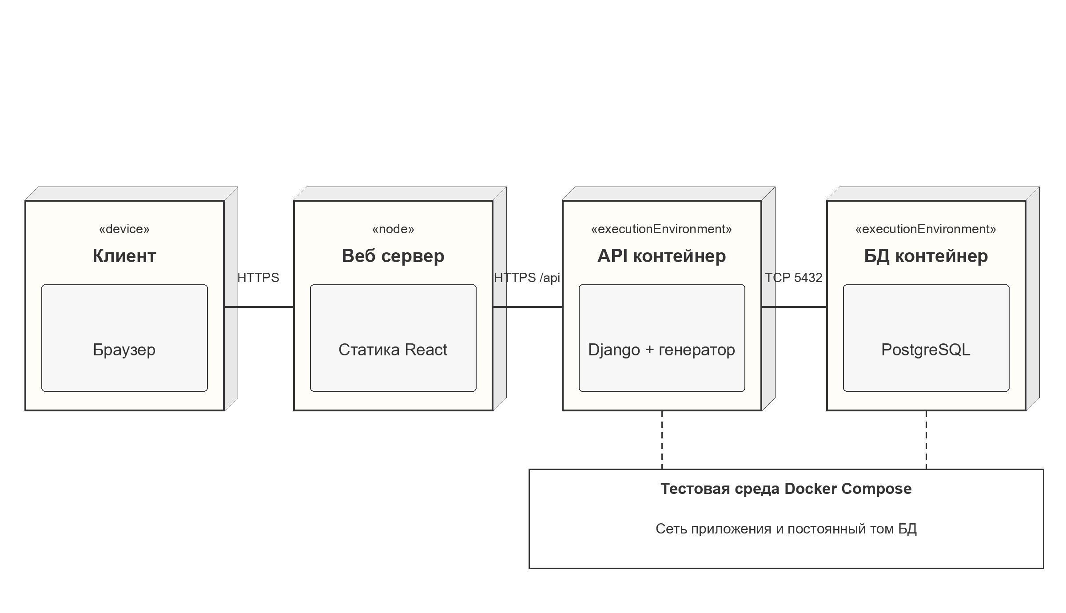
Рисунок 3 - Размещение компонентов в тестовой среде
Клиент работает в браузере. Статические файлы интерфейса отдаются веб-сервером; запросы /api поступают в контейнер Django. Контейнер PostgreSQL доступен только серверной части. Docker Compose объединяет контейнеры в тестовой среде. Для реальной эксплуатации нужны HTTPS, секреты вне репозитория, резервное копирование БД и ограничение сетевого доступа к БД.

5 Вывод
Сценарии пользователей связаны с компонентами и узлами развертывания. Наиболее рискованный компонент - генератор с проверкой конфликтов; его следует реализовать и проверить раньше экспорта и пользовательских удобств, как предусмотрено календарным планом.

